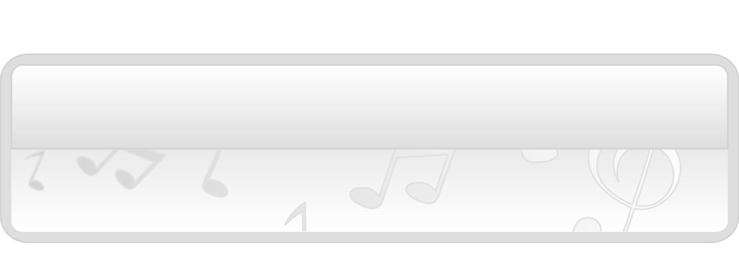
หน่วยการเรียนรู้ที่ 3 เพลงในชีวิตประจำวัน

แผนการจัดการเรียนรู้ที่ 12 เพลงกล่อมเด็กภาคใต้

ชั้นประถมศึกษาปีที่ 1 เวลา 1 ชั่วโมง

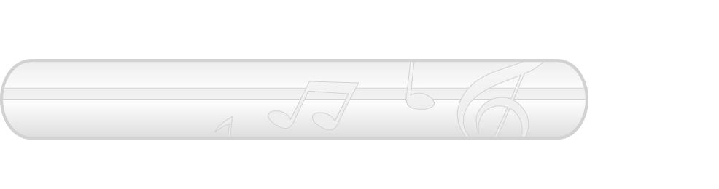
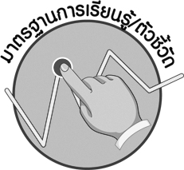

มาตรฐานการเรียนรู้/ตัวชี้วัด

มาตรฐานการเรียนรู้
ศ 2.1 เข้าใจและแสดงออกทางดนตรีอย่างสร้างสรรค์ วิเคราะห์ วิพากษ์วิจารณ์คุณค่าดนตรี ถ่ายทอดความรู้สึก ความคิดต่อดนตรีอย่างอิสระ ชื่นชม และประยุกต์ใช้ในชีวิตประจำวัน
ตัวชี้วัด

ศ 2.1 ป.1/5 บอกความเกี่ยวข้องของเพลงที่ใช้ในชีวิตประจำวัน

จุดประสงค์การเรียนรู้สู่ตัวชี้วัด

1. อธิบายเกี่ยวกับเพลงกล่อมเด็กภาคใต้ (K)
2. ร้องเพลงกล่อมเด็กภาคใต้ได้ (P)
3. ชื่นชมเพลงกล่อมเด็กภาคใต้ (A)

สาระสำคัญ

ภาคใต้มีเพลงกล่อมเด็กที่มีความเป็นเอกลักษณ์ของภูมิภาคโดยมีการใช้คำเป็นภาษาถิ่นและเนื้อหาของเพลงสามารถสะท้อนให้เห็นถึงวิถีการดำเนินชีวิต ค่านิยมและความเชื่อของคนในท้องถิ่นได้เป็นอย่างดี
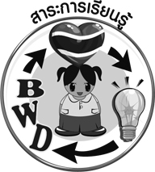
สาระการเรียนรู้

เพลงกล่อมเด็กภาคใต้


คุณลักษณะอันพึงประสงค์

รักชาติ ศาสน์ กษัตริย์
ตัวชี้วัดที่ 1.1 เป็นพลเมืองดีของชาติ


สมรรถนะสำคัญของผู้เรียน


ความสามารถในการใช้ทักษะชีวิต

ชิ้นงานหรือภาระงาน (หลักฐาน ร่องรอยแสดงความรู้)

- แผนภาพความคิดเพลงกล่อมเด็กภาคใต้

คำถามท้าทาย


- การนำเพลงกล่อมเด็กของภาคใต้มาเผยแพร่จะเกิดผลดีต่อท้องถิ่นอย่างไร

การจัดกิจกรรมการเรียนรู้

1. ครูเปิดเพลงกล่อมเด็กภาคใต้ให้นักเรียนฟัง แล้วใช้คำถามเพื่อให้นักเรียนร่วมกันสนทนา ดังนี้
- เพลงกล่อมเด็กที่นักเรียนได้ยินเป็นเพลงกล่อมเด็กภาคใด (ตัวอย่างคำตอบ ภาคใต้)
- นักเรียนสังเกตจากสิ่งใดจึงรู้ว่าเป็นเพลงกล่อมเด็กภาคใต้ (ตัวอย่างคำตอบ ภาษาที่ใช้ขับร้อง)
- เมื่อได้ฟังเพลงกล่อมเด็กภาคใต้แล้วนักเรียนรู้สึกอย่างไร (ตัวอย่างคำตอบ ผ่อนคลาย สบายใจเพลิดเพลิน)

2. ครูนำบัตรคำ เพลงกล่อมเด็กภาคใต้ มาติดไว้บนกระดานแล้วพานักเรียนอ่านจำนวน 2 รอบจากนั้นใช้คำถามเพื่อให้นักเรียนร่วมกันสนทนา ดังนี้
- นักเรียนรู้จักเพลงกล่อมเด็กภาคใต้หรือไม่ (รู้จัก/ไม่รู้จัก)
- นักเรียนเคยได้ยินเพลงกล่อมเด็กภาคใต้หรือไม่ (เคย/ไม่เคย)
- เพลงกล่อมเด็กภาคใต้มีลักษณะการใช้คำเป็นอย่างไร (ตัวอย่างคำตอบ ใช้ภาษาถิ่น)
จากนั้นครูอธิบายเกี่ยวกับเพลงกล่อมเด็กภาคใต้ ให้นักเรียนฟังเพิ่มเติม

3. นำแผนภูมิเพลงกล่อมเด็กภาคใต้มาติดไว้บนกระดานดังตัวอย่างต่อไปนี้

แผนภูมิเพลงกล่อมเด็กภาคใต้
น้องนอนเหอ นอนให้สาบาย
แม่เซ่อทั้งหลาย อย่ามาหลอกหลอน
แม่เซ่อขวัญข้าว กลอมเจ้าให้นอน
แม่เซ้อขวัญอ่อน เชิญเจ้าให้นอน...บาย

จากนั้นครูพานักเรียนอ่านทีละท่อนจนจบเพลงจำนวน 3 รอบ แล้วพานักเรียนร้องตามจังหวะและทำนองที่ถูกต้องทีละท่อน จนนักเรียนสามารถร้องได้ถูกต้องพร้อมเพรียงกัน
4. ให้นักเรียนแบ่งกลุ่มออกเป็น 5 กลุ่ม กลุ่มละเท่า ๆ กัน แล้วให้แต่ละกลุ่มฝึกร้องเพลงกล่อมเด็กภาคใต้ พร้อมแสดงบทบาทสมมุติประกอบเพลง และแปลความหมายของเพลงกล่อมเด็กภาคใต้ให้เพื่อน ๆ และครูดูและฟัง พร้อมทั้งตรวจสอบความถูกต้องทีละกลุ่มจนครบทุกกลุ่ม เมื่อทุกกลุ่มทำการแสดงเสร็จแล้ว ครูแปลความหมายของเพลงกล่อมเด็กภาคใต้ที่ถูกต้องให้นักเรียนฟังเพื่อให้นักเรียนเข้าใจและซาบซึ้งในเพลงกล่อมเด็กภาคใต้มากขึ้น
5. ให้นักเรียนแสดงความรู้สึกชื่นชมเพลงกล่อมเด็กภาคใต้ทีละคนจนครบทุกคน แล้วครูให้นักเรียนร่วมกันเสนอชื่อเพลงกล่อมเด็กภาคใต้ที่นักเรียนเคยรู้จักหรือเคยได้ยินเพิ่มเติมโดยครูนำคำตอบที่ได้มาเขียนสรุปลงในแผนภาพความคิดบนกระดานดังตัวอย่างต่อไปนี้
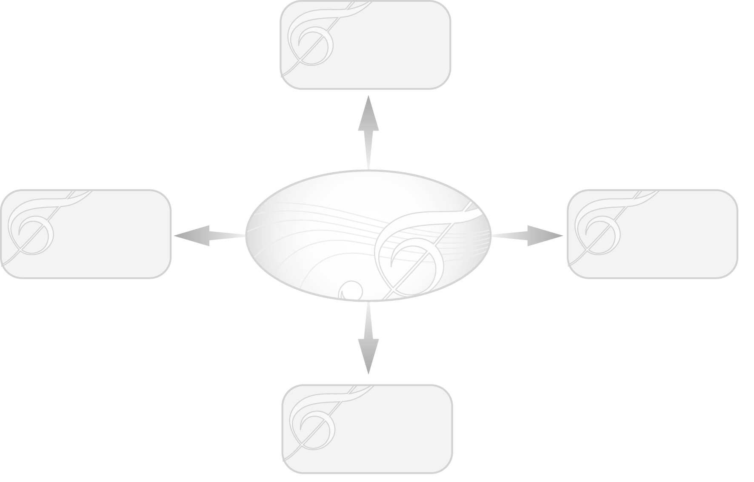

เพลงกล่อมเด็กภาคใต้

6. ครูและนักเรียนร่วมกันสนทนาเกี่ยวกับวิธีการอนุรักษ์เพลงกล่อมเด็กภาคใต้โดยครูใช้คำถาม ดังนี้
- เพลงกล่อมเด็กภาคใต้มีความสำคัญต่อประเทศไทยอย่างไร (ตัวอย่างคำตอบ ทำให้ประเทศไทย มีเอกลักษณ์ที่น่าภาคภูมิใจ และควรค่าแก่การอนุรักษ์ไว้เป็นสมบัติของชาติสืบต่อกันไปชั่วลูกชั่วหลาน)
- นักเรียนมีแนวทางการอนุรักษ์เพลงกล่อมเด็กภาคใต้อย่างไร (ตัวอย่างคำตอบ ศึกษาค้นคว้าเกี่ยวกับเพลงกล่อมเด็กภาคใต้ สืบสานเพลงกล่อมเด็กภาคใต้ ให้การส่งเสริมสนับสนุนการนำเพลงกล่อมเด็กภาคใต้ไปใช้)
7. ให้นักเรียนและครูร่วมกันสรุปความรู้ ดังนี้
- ภาคใต้มีเพลงกล่อมเด็กที่มีความเป็นเอกลักษณ์ของภูมิภาคโดยมีการใช้คำเป็นภาษาถิ่น และเนื้อหาของเพลงสามารถสะท้อนให้เห็นถึงวิถีการดำเนินชีวิต ค่านิยมและความเชื่อของคนในท้องถิ่นได้เป็นอย่างดี
8. ให้นักเรียนร่วมกันแสดงความคิดเห็น โดยครูใช้คำถามท้าทาย ดังนี้
- การนำเพลงกล่อมเด็กของภาคใต้มาเผยแพร่จะเกิดผลดีต่อท้องถิ่นอย่างไร

การจัดบรรยากาศเชิงบวก

- ให้นักเรียนแสดงบทบาทสมมุติประกอบการร้องเพลงกล่อมเด็กภาคใต้ โดยใช้ความคิดจินตนาการอย่างอิสระ

สื่อการเรียนรู้

1. แถบบันทึกเสียง
2. เครื่องเล่นแถบบันทึกเสียง
3. บัตรคำ
4. การแสดงบทบาทสมมุติ
5. แผนภูมิเพลงกล่อมเด็กภาคใต้
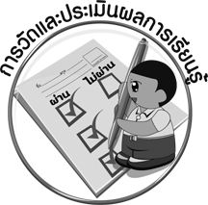
การวัดและประเมินผลการเรียนรู้

1. วิธีการวัดและประเมินผล
1.1 สังเกตพฤติกรรมของนักเรียนในการเข้าร่วมกิจกรรม
1.2 สังเกตพฤติกรรมของนักเรียนในการเข้าร่วมกิจกรรมกลุ่ม
2. เครื่องมือ
2.1 แบบสังเกตพฤติกรรมการเข้าร่วมกิจกรรม
2.2 แบบสังเกตพฤติกรรมการเข้าร่วมกิจกรรมกลุ่ม
3. เกณฑ์การประเมิน
3.1 การประเมินพฤติกรรมการเข้าร่วมกิจกรรม
ผ่านตั้งแต่ 2 รายการ ถือว่า ผ่าน
ผ่าน 1 รายการ ถือว่า ไม่ผ่าน
3.2 การประเมินพฤติกรรมการเข้าร่วมกิจกรรมกลุ่ม
คะแนน 9-10 ระดับ ดีมาก
คะแนน 7-8 ระดับ ดี
คะแนน 5-6 ระดับ พอใช้
คะแนน 0-4 ระดับ ควรปรับปรุง

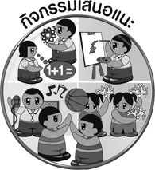
กิจกรรมเสนอแนะ

ให้นักเรียนแบ่งกลุ่มออกเป็น 5 กลุ่ม กลุ่มละเท่า ๆ กัน แล้วให้แต่ละกลุ่มไปศึกษาค้นคว้าเกี่ยวกับเพลงกล่อมเด็กภาคใต้ กลุ่มละ 1 เพลง แล้วออกมารายงานหน้าชั้นเรียนให้เพื่อนกลุ่มอื่น ๆ และครูฟังทีละกลุ่มจนครบทุกกลุ่ม


ข้อเสนอแนะของผู้บริหารสถานศึกษา

________________________________________________________________________________________________________________________________________________________________________________________________________________________________________________________________________________________________________________________________________________________________________________________________________________________________________________________________________________________________________________________________________________________________________________________________________________________________________________________________________________________________________________________________________________________________________________________________________________________________________________________________________________________________________________________________________________________________________________________________________________________________________________________________________________________________________________________________________________________________________________________________________________________________________________________________________________________________________________________________________________________________________________________________________________________________________________________________________________________________________________________________________________________________________________________________________________________________________________________________________________________________________________________________________________________________________________________________________________________________________________________________________________________________________________________________________________________________________________________________________________
________________________________________________________________________________________________________________________________________________________________________________________________________________________________________________________________________________________________________________________________________________________________________________________________________________________________________________________

ลงชื่อ__________________ (ผู้บริหารสถานศึกษา)
(__________________)
_____/_____/_____
บันทึกหลังการสอน

ผลการจัดการเรียนการสอน
________________________________________________________________________________________________________________________________________________________________________________________________________________________________________________________________________________________________________________________________________________________________________________________________________________________________________________________
________________________________________________________________________________________

ปัญหา/อุปสรรค
________________________________________________________________________________________________________________________________________________________________________________________________________________________________________________________________________________________________________________________________________________________________________________________________________________________________________________________________________________________________________________________________________________

แนวทางแก้ไข
________________________________________________________________________________________________________________________________________________________________________________________________________________________________________________________________________________________________________________________________________________________________________________________________________________________________________________________________________________________________________________________________________________

ลงชื่อ__________________ (ผู้บันทึก)
(__________________)
_____/_____/_____

